Début d’analyse de la campagne 2023

Table des matières

Constat 1 : Le volume vivant 2023 est en légère baisse 2

Constat 2 : Le nombre de tiges 2023 est en baisse 3

Constat 3 : forte baisse des prélèvements de gros bois en forêt domaniale 5

Constat 4 : Diverses évolutions sur la mortalité de branches 8

Constat 5 : Augmentation du bois mort au sol 13

Constat 6 : Différents éléments écologiques qui s’écartent de la tendance 16

# Constat 1 : Le volume vivant 2023 est en légère baisse

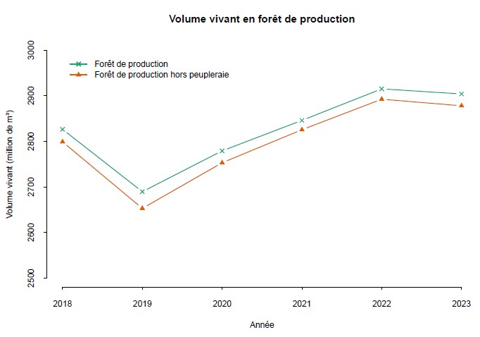

**Analyse : Evolution du Volume morts et Vivants**

|  |  |  |  |  |  |  |  |
| --- | --- | --- | --- | --- | --- | --- | --- |
|  | 2017 | 2018 | 2019 | 2020 | 2021 | 2022 | 2023 |
| V_vifs | 2 760 296 349 | 2 826 286 130 | 2 689 464 944 | 2 779 103 769 | 2 845 937 773 | 2 915 065 114 | 2 903 901 198 |
| V_morts | 109 266 584 | 121 427 725 | 117 784 738 | 139 583 314 | 151 563 981 | 158 899 693 | 174 031 918 |
| V_total | 2 869 562 934 | 2 947 713 855 | 2 807 249 682 | 2 918 687 082 | 2 997 501 754 | 3 073 964 807 | 3 077 933 116 |

Volume de morts en augmentation entre 2022 et 2023 (+ 15 132 225 m3).

Le volume total (vivant + morts) de 2023 est très proche de 2022.   
La hausse des morts « compense » la baisse des vivants.

# Constat 2 : Le nombre de tiges 2023 est en baisse

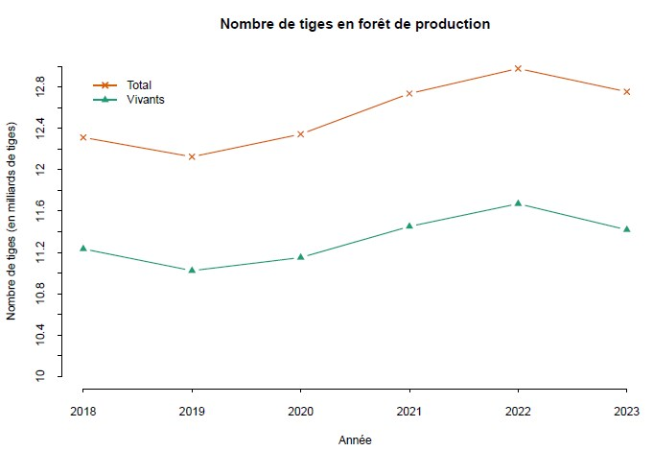

**Analyse : Evolution du NT morts et Vivants**

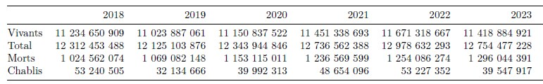

Légère hausse du nombre de tiges de mortes entre 2022 et 2023

Le nombre de tiges total (vivant + morts) de 2023 est en baisse de plus de 200 millions de tiges par rapport à 2022 (même ordre de grandeur que la différence entre 2018 et 2019), et du même ordre que le nombre 2021.   
La hausse des morts ne compense pas la baisse des vivants.

Les graphiques des effectifs (pages 12 à 14 du rapport de validation de campagne en PDF) montrent :

* qu’il y a une hausse du nombre d’arbres levés en fonction du nombre de points forêts, où le nombre d’arbres morts de moins de 5 ans levés est en forte hausse comparé aux années antérieures (hausse amorcée en 2020), alors que le nombre d’arbres morts de + de 5 ans et d’arbres vivants levés reste constant (dans l’IC de la régression)

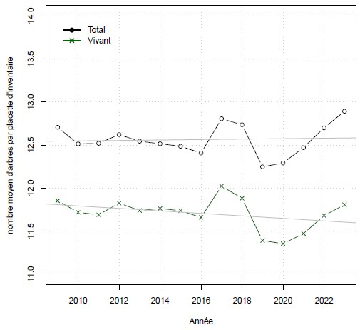

* que le nombre d’arbres vivants est dans la moyenne (p. 14)
* que le nombre d’arbres vivants et morts de moins de 5 ans est assez élevé par rapport au nombre de points et s’écarte même de la moyenne (p. 13)
* que le nombre d’arbres total moyen observé sur les placettes continue d’augmenter. (p.12)
* Question : Si le nombre d’arbres observé sur les placettes (collecté sur le terrain) est au plus haut pour 2023, pourquoi le nombre d’arbres sorti du service de calcul est en baisse ?

De façon plus détaillée :

* La baisse a surtout lieu dans les petits bois

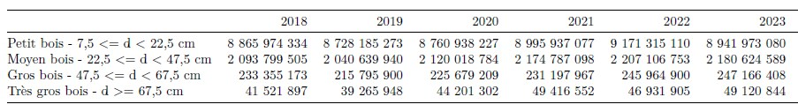

* Hêtre, châtaignier et chêne vert sont les plus touchés

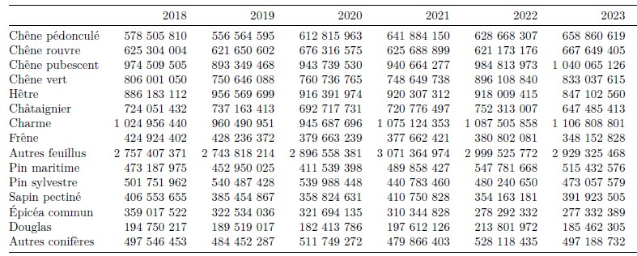

Cette baisse est surtout dans les petits bois.

Cette classe de diamètre voit son volume mort de moins de 5 ans augmenter pour les deux dernières essences (pas pour le hêtre).

Les prélèvements de hêtre (et de petits bois de hêtre) sont en augmentation.

* 4 régions plus affectées

Le nombre de tiges vivantes dans les 4 régions Auvergne, Rhône-Alpes, Bourgogne et Franche-Comté est assez marqué, particulièrement dans les petits bois.

En parallèle, seule la région Franche-Comté voit son nombre de tiges de petis bois mort de moins 5 ans augmenter.

* La baisse du nombre de tiges vivantes ne s’explique pas toujours par la hausse des mortes.

+ mail de Cédric du 26/06

En base, je suis reparti des effectifs pondérés (par le poids des arbres et des points) et des volumes pondérés pour regarder leur évolution par rapport à la campagne précédente, et voici ce que j’obtiens :

| **campagne** | **nt_pond** | **nt_delta** | **nt_delta_pct** | **v_pond** | **v_delta** | **v_delta_pct** |
| --- | --- | --- | --- | --- | --- | --- |
| 2023 | 11465178 | -337828.0 | -2.95 | 2869130.0 | -37661.0 | -1.31 |
| 2022 | 11803006 | 264802.0 | 2.24 | 2906791.0 | 46519.0 | 1.6 |
| 2021 | 11538204 | 389746.0 | 3.38 | 2860272.0 | 102566.0 | 3.59 |
| 2020 | 11148458 | 179759.0 | 1.61 | 2757706.0 | 115922.0 | 4.2 |
| 2019 | 10968699 | -409085.0 | -3.73 | 2641784.0 | -225159.0 | -8.52 |
| 2018 | 11377784 | -33152.0 | -0.29 | 2866943.0 | 110661.0 | 3.86 |
| 2017 | 11410936 | 103293.0 | 0.91 | 2756282.0 | 13382.0 | 0.49 |
| 2016 | 11307643 | -329828.0 | -2.92 | 2742900.0 | 34176.0 | 1.25 |
| 2015 | 11637471 | -127949.0 | -1.1 | 2708724.0 | -25405.0 | -0.94 |
| 2014 | 11765420 | 132299.0 | 1.12 | 2734129.0 | 75208.0 | 2.75 |
| 2013 | 11633121 | 105264.0 | 0.9 | 2658921.0 | 64285.0 | 2.42 |
| 2012 | 11527857 | 7902.0 | 0.07 | 2594636.0 | 48903.0 | 1.88 |
| 2011 | 11519955 | 2732.0 | 0.02 | 2545733.0 | 46530.0 | 1.83 |
| 2010 | 11517223 | 159300.0 | 1.38 | 2499203.0 | -100.0 | -0.0 |
| 2009 | 11357923 | -151589.0 | -1.33 | 2499303.0 | 72661.0 | 2.91 |
| 2008 | 11509512 | 547860.0 | 4.76 | 2426642.0 | -158.0 | -0.01 |
| 2007 | 10961652 | 435427.0 | 3.97 | 2426800.0 | 77647.0 | 3.2 |
| 2006 | 10526225 | 363012.0 | 3.45 | 2349153.0 | 9823.0 | 0.42 |
| 2005 | 10163213 | | | 2339330.0 | | |

Les colonnes sont les suivantes :

1. Année de campagne ;
2. Effectif pondéré (nombre de tiges obtenu en appliquant les deux poids : arbres et points) ;
3. Écart d’effectif pondéré avec la campagne précédente ;
4. Écart précédent rapporté à l’effectif de l’année de la ligne (en pourcent). Pour faire un pourcentage d’évolution plus juste, il faudrait d’ailleurs que je prenne l’effectif de l’année précédente, mais commençons par celui-là…
5. Volume pondéré (volume obtenu en appliquant les deux poids) ;
6. Écart de volume pondéré avec la campagne suivante ;
7. Écart précédent rapporté au volume pondéré de l’année de la ligne.

Plusieurs remarques :

* effectif et volume vont généralement dans le même sens…
* … mais pas toujours (par exemple 2009, 2016 ou 2018)
* le delta observé en 2023 n’est pas le plus grand qu’on ait connu (2019 of course, mais 2016 du même ordre de grandeur).
* je peux découper le problème par classes de dimension si ça vous dit.

Cf. également fichier du 27/06 : bilan_NT_dimess : fichier avec les mêmes informations (issues de G3ARBRE en entier, c’est-à-dire avec les bosquets et les autres forêts).

# Constat 3 : Forte baisse des prélèvements de gros bois en forêt domaniale

Constat national :

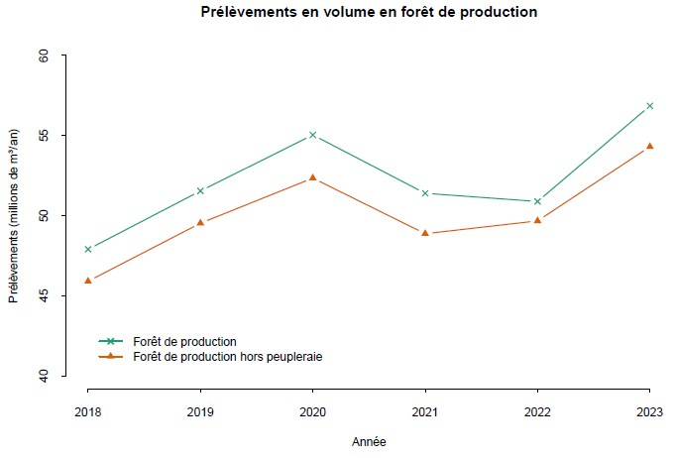

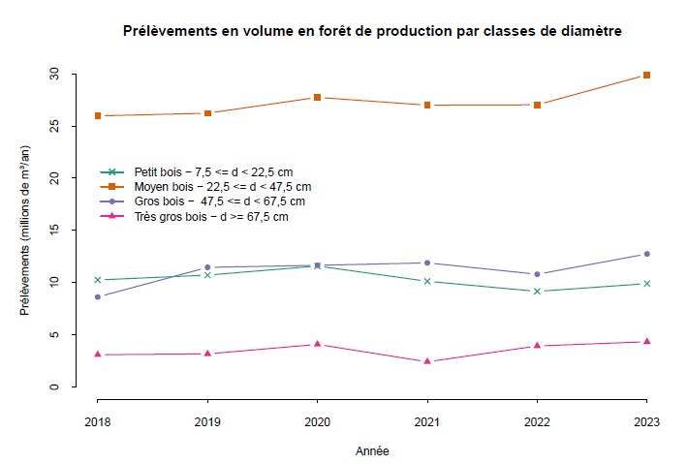

Analyse à poursuivre : voir message de Quentin Girard du 25/07

Constat forêt publique :

Alors que la tendance générale est en hausse, c’est l’inverse pour la forêt Domaniale.

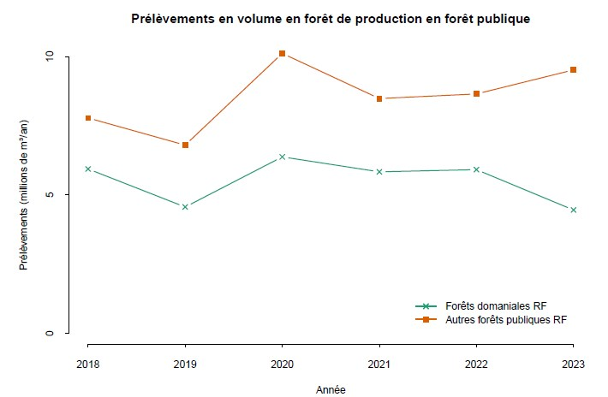

C’est particulièrement le cas pour les Gros bois :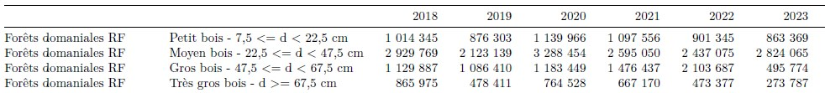

On constate par ailleurs une baisse des prélèvements de résineux en forêt publique :

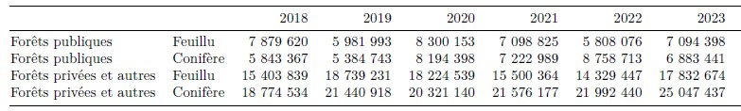

VPR_AN_ACT x PF_MAAF (prélèvements en forêt domaniale - 1) x DIMD3 (3 = gros bois)

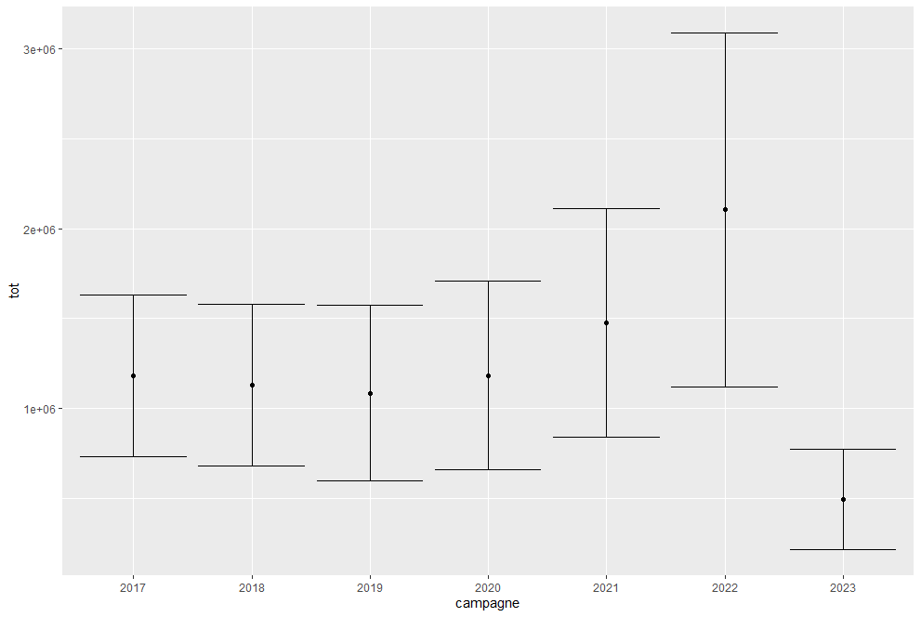

Diminution par rapport aux années antérieures, diminution assez importante et IC assez réduits … Moins de prélèvements de gros bois en forêt domaniale en 2023 après une hausse en 2022…

Diminution également perceptible en **surface terrière GPR_AN_ACT** :

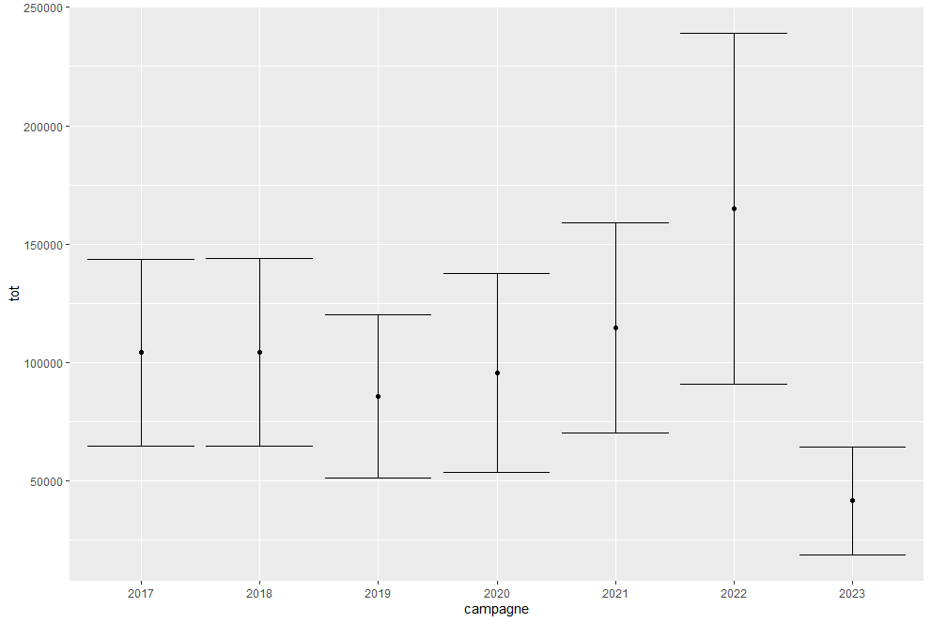

* Question : est-ce que ce constat est partagé par l’ONF ?

# Constat 4 : Diverses évolutions sur la mortalité de branches

Le constat national est le suivant :  
(en volume ; même tendance pour surface terrière et nombre de tiges)

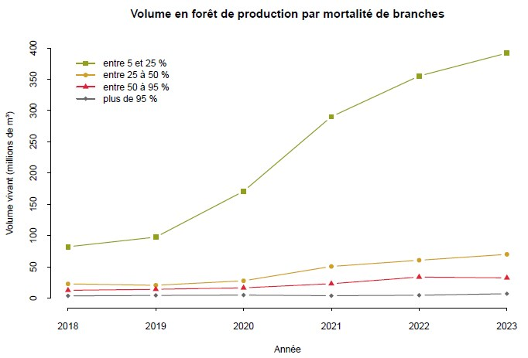

Cette tendance peut localement être différente et sortir en « anomalie » (pvalue faible).

**Volumes vifs RA :RA | MORTBG2 :MORTBG régions 21 (champagne ardenne) et 41 (lorraine)** :

il est noté une diminution comparativement à 2021 et 2022 mortbg 1 (entre 5 et 25 %)

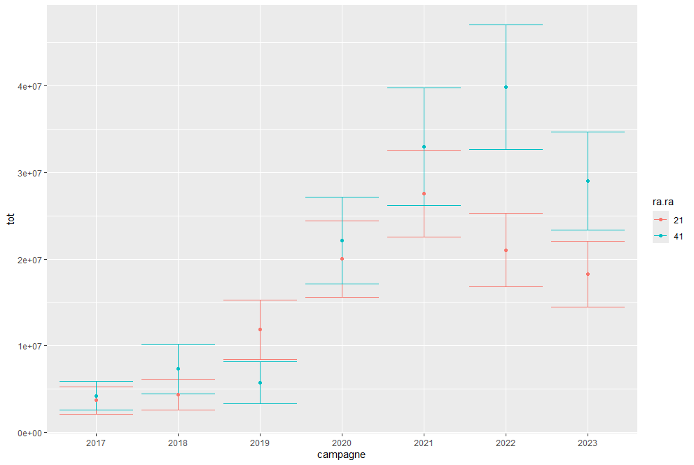

Dans l’intervalle de variabilité des deux années précédentes.

**Volume vifs RA (22, 26, 42, 82) x MORTBG (1 entre 5 et 25 %)**

RA 82 Rhône-Alpes ; 22 Picardie ; 26 Bourgogne ; 42 Alsace

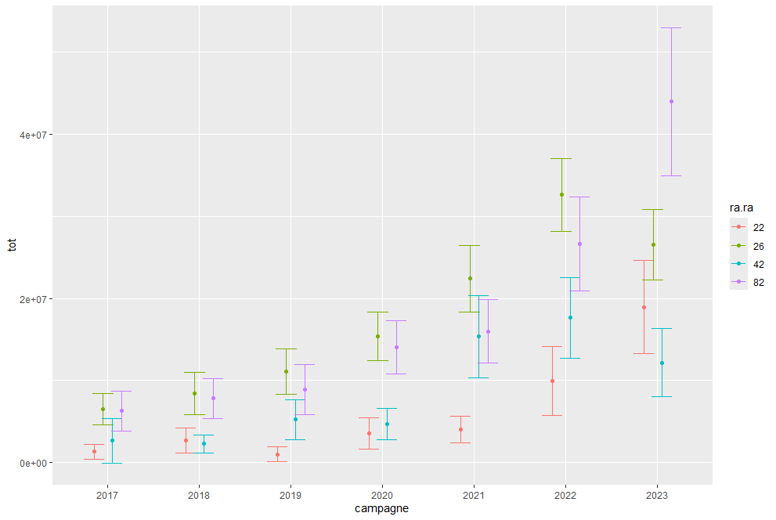

Suit les tendances régionales, infléchissement dans les régions 26 et 42

**Volume vifs RA (21) x MORTBG (0 moins de 5 %)**

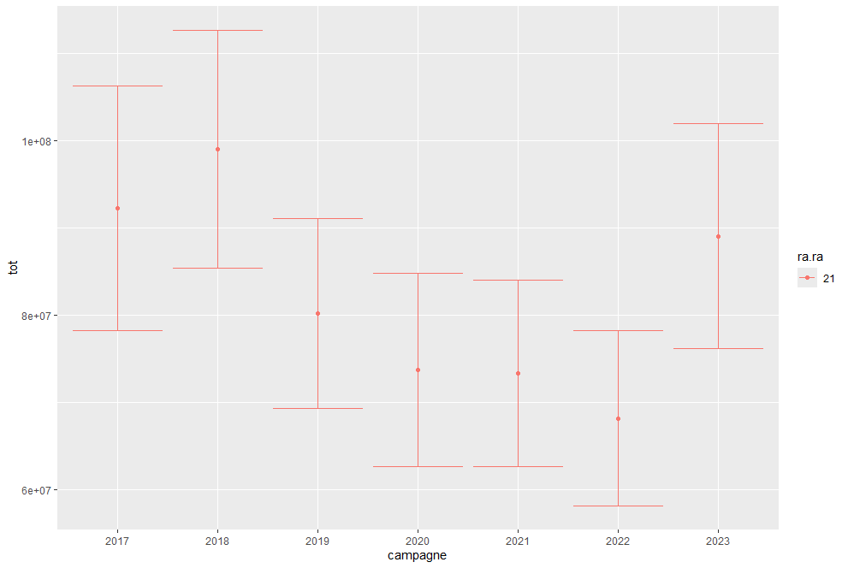

Dans le range de variabilité des années précédentes

**Volumes vifs RA (72 Aquitaine) x MORTBG (2 entre 25 et 50 %)**

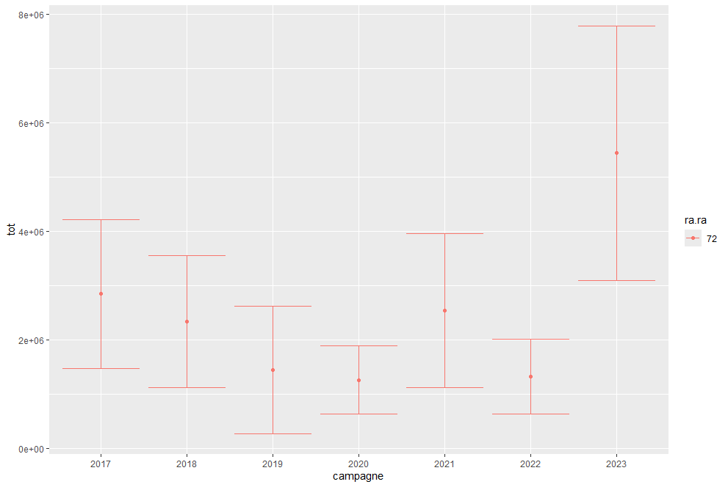

Idem, dans le range de variabilité des années précédentes

**Volume vifs ESS_G2_FRA (03 chêne rouvre, 09 Hêtre) x MORTBG (1 entre 5 et 25 %)**

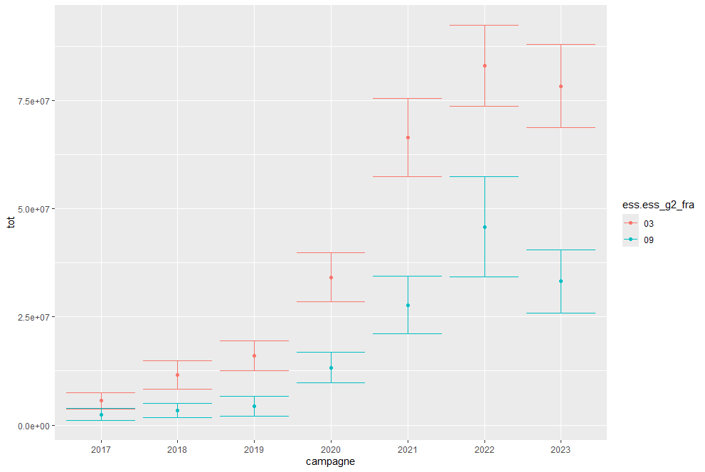

Suit l’évolution, avec infléchissement et légère baisse de l’augmentation de la mortalité de branches.

Le volume de hêtre est par ailleurs également en baisse (tout comme le nombre de tiges).

**GTOT Ess_G2_FRA (03 chêne rouvre, 09 Hêtre, 52 Pin sylvestre) x MORTBG (1 entre 5 et 25 %)**

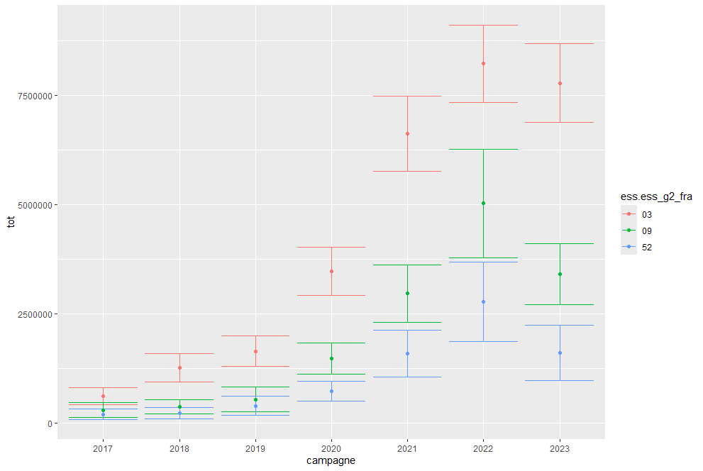

Infléchissement d’une forte tendance à la hausse pour ces essences

**NT Ess_G2_FRA (09 Hêtre) x MORTBG (1 entre 5 et 25 %)**

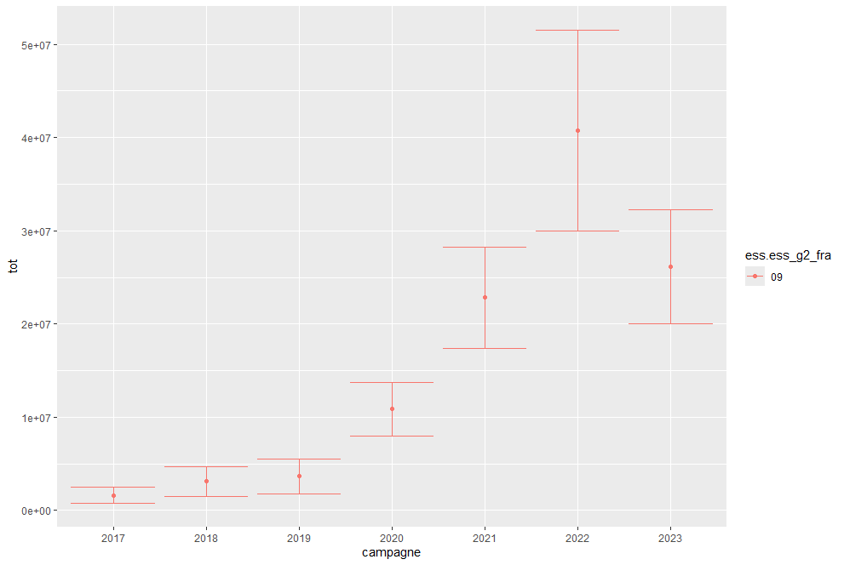

Idem, infléchissement d’une forte tendance à la hausse

# Constat 5 : Augmentation du bois mort au sol

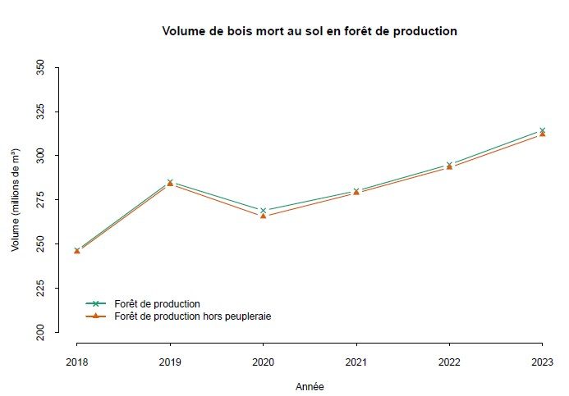

**Volume de bois mort au sol dans GRECO B** (Centre Nord semi océanique) : forte hausse constatée

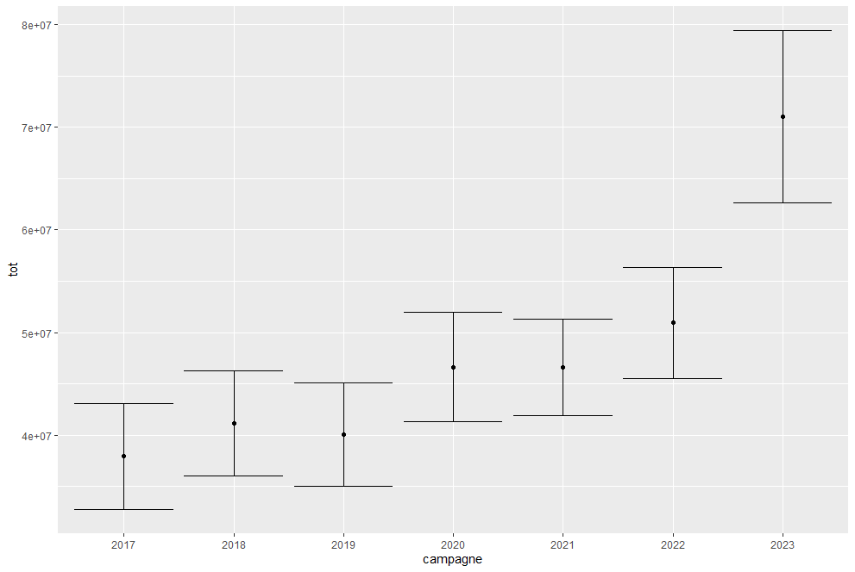

Tendance à la hausse qui augmente significativement

**V BMAS RAD13 (32)** : constatation d’une augmentation en Hauts-de-France

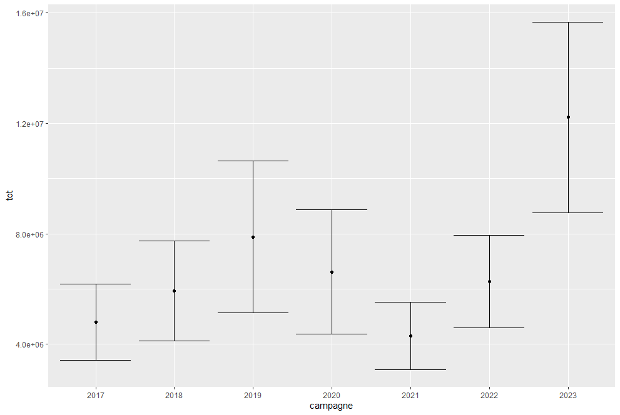

Intervalle de confiance très large qui recoupe celui de 2019.

**Volume bois mort au sol dans l’Eure, l’Oise et la Seine et Marne** : forte hausse constatée

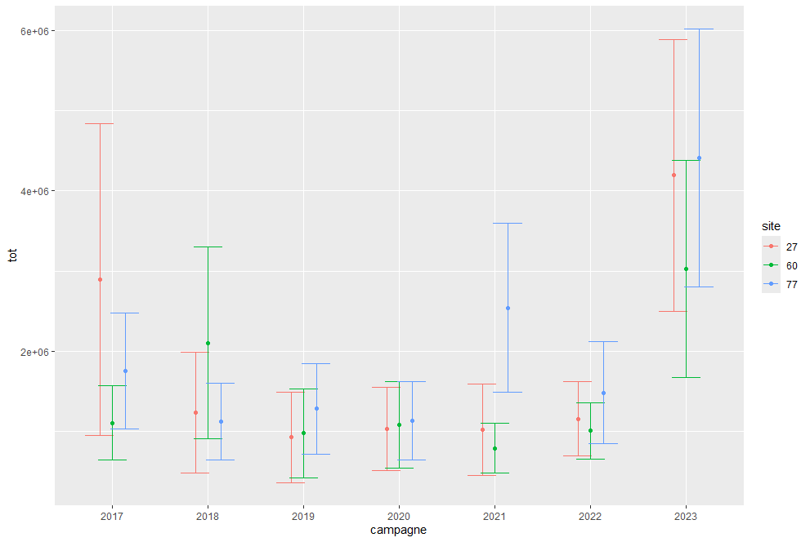

Intervalle de confiance très large.

**Volume bois mort au sol selon U_DCA_BIN (0 absence de coupe)** : forte hausse constatée dans l’Eure et l’Oise.

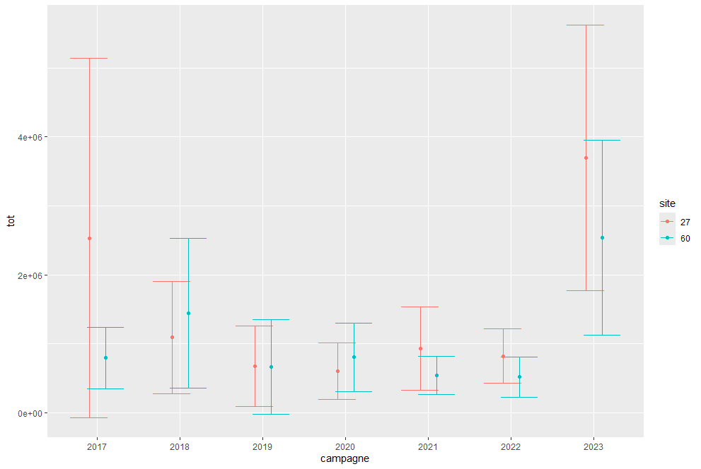

Intervalles de confiance très larges en 2023

**Volumes Bois mort au sol INCID :INCID2 (null)** :   
Volume sur les placettes n’ayant pas de trace d’un incident.

Forte hausse constatée dans le département de l’Eure

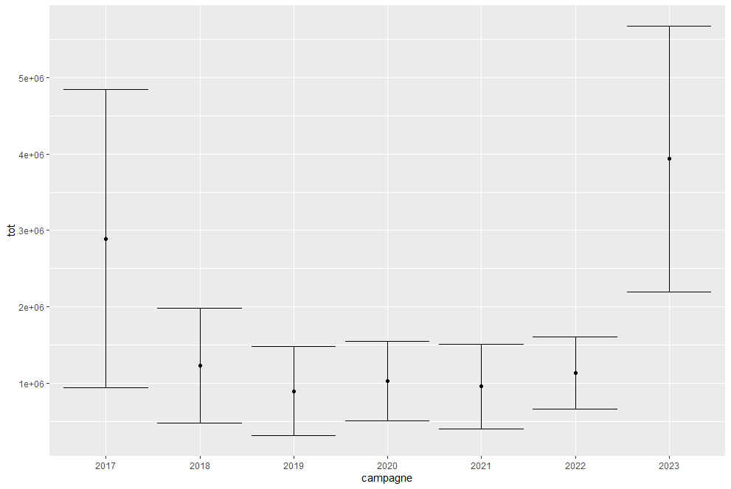

Intervalle de confiance très large, valeur équivalente à celle de 2017 après des années avec des valeurs basses et des IC plus faibles. Aller voir dans données brutes s‘il n’y a pas 1-2 placettes avec bcp de bois bort

# Constat 6 : Différents éléments écologiques qui s’écartent de la tendance

**ST Foret prod sans peupleraies HUMUS :HUMUSD1 modalité X** (« absence d’humus ou autre type d’humus ») : hausse de + 171 713 ha dans ce type d’humus. L’IC de 2023 rejoint ceux d’avant 2020…

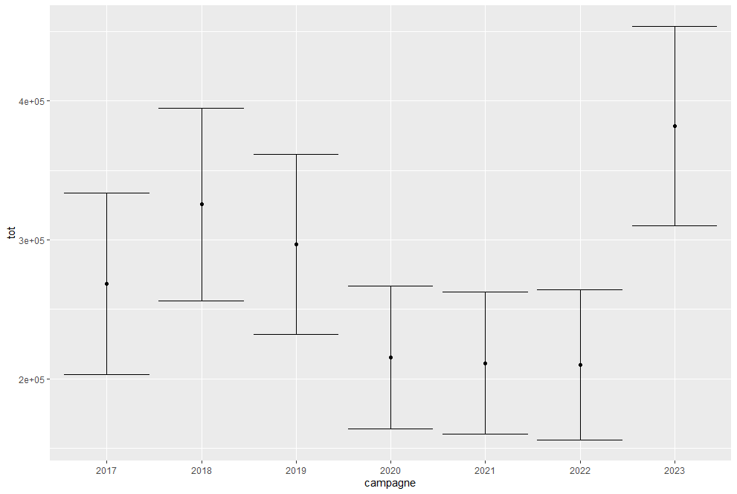

**ST Foret prod hors peupleraies HUMUS :HUMUSD1 modalité 1** (« Mor ou dysmoder »): diminution de 383 567 ha dans cette catégorie (noter que la valeur du tableau est semblable pour foret de production sans et avec peupleraies : pas de points en peupleraie dans cette catégorie d’humus en 2023 ?)

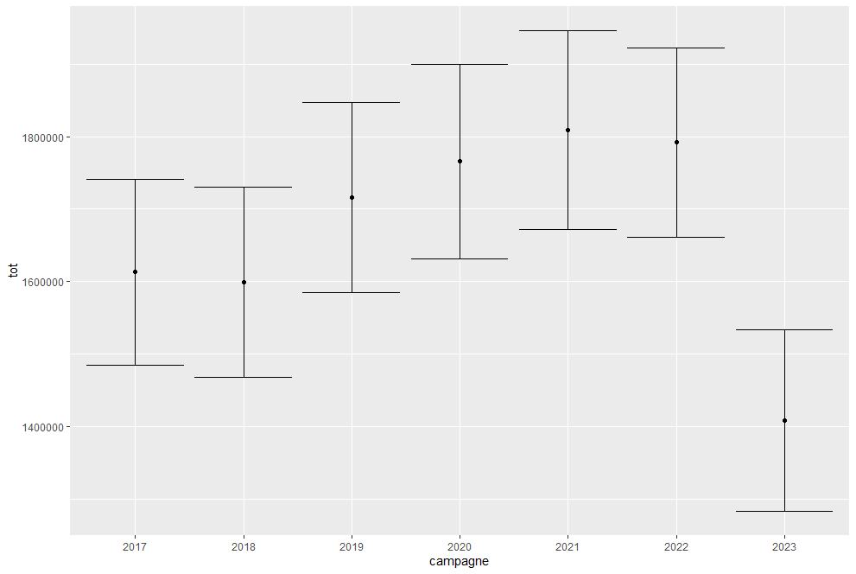

**ST Foret prod hors peupleraies TSOL22 :TSOL22 modalité 57** (« Podzol humo-durique »): diminution de 70 360 ha entre 2022 et 2023

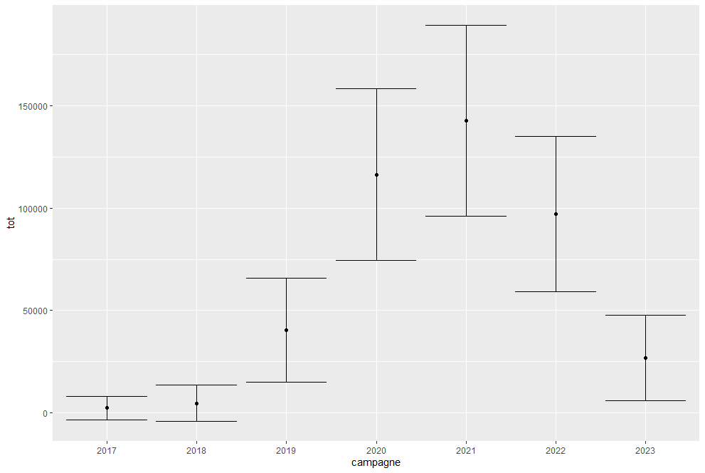

Ce sont les années 2020 à 2022 qui sont plus élevées que la moyenne

**ST Forêt prod hors peupleraies ROCHE :ROCHED1 modalité 7** « Dolomie » : augmentation constatée. Chiffres identiques avec peupleraies

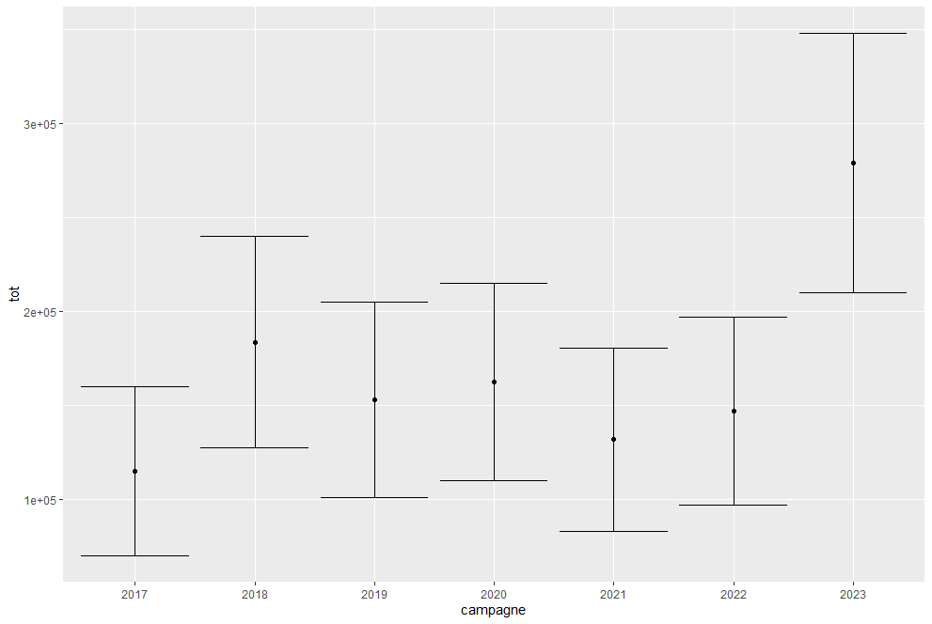

Augmentation brusque et IC qui ne recoupe pas les IC des années précédentes mis à part celui de 2018

Explication de Marine Dalmasso le 12/07

* Augmentation HUMUS X : principalement dans les départements 33 et 19.
  + 19 a été fait sous la neige
  + 33 a été fait par de nouveaux chefs d’équipe. C’est assez fréquent d’avoir du mal à y coder un humus avec la sylviculture et le passage du rouleau landais. On a jeté un coup d’œil avec Lysianne, c’est quand même difficile à corriger sans aller sur le terrain.
* Diminution du l’HUMUS 1 : principalement dans le DEP 33. A mon sens, directement lié au point ci-dessus. De même difficile à corriger sans passage terrain.
* TSOL22 = 57. Diminution dans les départements 33 et 40. Peut-être aussi dû au changement des chefs d’équipe sur ce secteur ?
* Dolomie : augmentation dans les départements 83 et 12. Pas spécialement de nouveau chef d’équipe, codages plutôt cohérents avec la carte géologique… Effet échantillon ?